КАК УСПЕШНО СДАТЬ ЭКЗАМЕНЫ?
1.Создайте у себя положительную установку на сдачу экзамена. Рассматривайте экзамен как увлекательную игру, в которой можете проявить себя с наилучшей стороны.
2.Формируйте позитивные цели. Вспомните, каких именно важных целей вы добьетесь, сдав именно этот экзамен.
3.Живите в измерении «здесь и сейчас». Если что-то не удалось в прошлом, проанализируйте ошибки и используйте опыт себе во благо.
4.Одновременно делайте только одно дело. Даже любимая музыка будет рассеивать ваше внимание! Сосредоточьтесь на главном – остальное может подождать
5.Работая, умейте расслабляться. Обязательно дайте себе время на отдых и двигательную активность. Это снимет стресс и напряжение.
6.Позаботьтесь о своем внешнем виде. Установлено, что успех общения на 90% зависит от подсознательно формируемого отношения партнеров. Важное место занимает в этом деле внешний вид собеседника. В одежде рекомендуем использовать спокойные цветовые сочетания, умеренность в украшениях. Желательно, чтобы внешний вид студента выражал серьезность, деловой стиль.
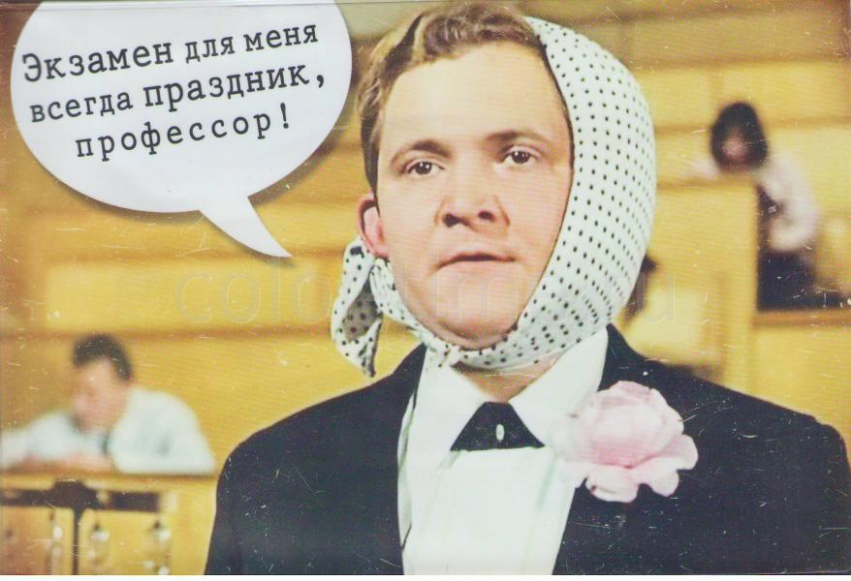
МЕТОДЫ УБЕЖДЕНИЯ
1. Метод противоречий, основанный на выявлении противоречивости и доводах убеждаемого и на проверке собственных аргументов на непротиворечивость, с целью предотвратить контрнаступление. Пример, считаешь ли ты, что необходимо с уважением относиться к окружающим? Можно ли расценивать поведение как проявление уважения к окружающим? Как тогда его можно объяснить? «Ты должен слушать учителя, потому что он умней» - противоречивое убеждение. Может последовать: «Не всякий и не во всем».
2. Метод «извлечения выводов»: аргументы излагаются не сразу, сначала необходимо добиться согласие на каждом этапе. Пример, считаешь ли ты, что урок должен содействовать повышению уровня знаний учащихся? Согласен ли ты, что прежде чем переработать информацию, то есть подумать над ней, запомнить, нужно сначала ее получить? Какие способы восприятия информации существуют? Можно ли сделать вывод, что для успешного восприятия информации ее нужно выслушать или прочитать? Как будет выглядеть «портрет» ученика, успешно воспринимающего информацию?
3. Метод двусторонней аргументации: излагают преимущества, а потом недостатки принятого решения. Это создает впечатление непредвзятости убеждающего. Пример, давай рассмотрим сначала все трудности и недостатки того варианта, когда полностью будут соблюдаться правила поведения на уроке. Да, пропадает возможность продемонстрировать своим друзьям собственную «крутость», которая заключается в неповиновении взрослым. Может быть, будет трудно справиться с собственными желаниями… теперь давай рассмотрим преимущества. Будет формироваться такое мужское качество, как умение терпеть в трудной ситуации. Одноклассники будут относится к тебе с уважением за настойчивость в достижении цели.
4. Метод «да, но…»: используется в тех случаях, когда собеседник приводит убедительные доказательства преимуществ своего подхода к решению вопроса; сначала соглашаются собеседником, а после некоторой паузы приводят доказательства недостатков его подхода. Пример, можно огласиться с тем, что стертые учителем из школьного компьютера файлы представляли для тебя ценность и следовало спросить твоего согласия на это. Но давай подумаем: если бы учитель пришел к тебе домой и разложил в твоем книжном шкафу антикварные издания Пушкина, вправе ли ты был бы их выбросить?
5. Метод бумерангов: собеседник возвращают его же аргументацию, но направленные в противоположную сторону. Часто неэффективен для подростков, которые сами им хорошо владеют, «ловят» на него взрослых, заставляя их прибегать к самооправданию. Пример, согласись, что ты был не слишком вежлив на уроке. – Да, но это потому, что вы были ко мне не объективны. – Нет, я отношусь к тебе как ко веем. – Но вы потеряли мою тетрадь. – Но я дала тебе листок. И т.д.

